02.07.2024 р. № 119
Відповідальним за роботу офіційних
веб-сайтів райдержадміністрацій

Головам територіальних громад
Івано-Франківської області

З метою інформування громадськості та доведення до широкого читацького загалу (в т.ч. шляхом публікації на офіційних веб-сайтах райдержадміністрацій, територіальних громад та інших офіційних веб-ресурсах),
Головне управління Держпродспоживслужби в Івано-Франківській області (76019 м. Івано-Франківськ, вул. Берегова, 24, тел. 51-13-89, ifdergprod@vetif.gov.ua) подає наступну актуальну інформацію.

За сприяння спеціалістів Держпродспоживслужби Івано-Франківщини споживачам повернуто кошти

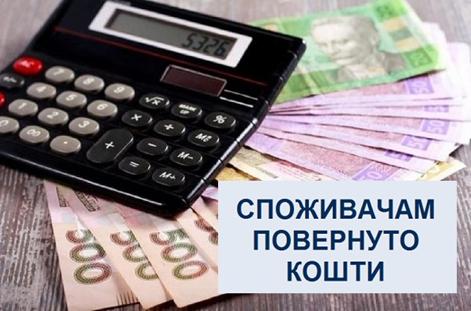
Спеціалісти Головного управління Держпродспоживслужби в Івано-Франківській області забезпечують захист прав та задоволення вимог споживачів шляхом попереднього розгляду звернень.
Так протягом першого півріччя 2024 року за сприяння спеціалістів Держпродспоживслужби споживачам повернуто кошти в сумі 292,28 тис. грн., в т.ч. за червень поточного року – 56,97 тис. грн., а саме:
- 2,9 тис. грн. – за послуги з управління багатоквартирним будинком ,
- 54,07 тис. грн. – за товар, який не підійшов за розміром, моделлю, фасоном.
Нагадуємо: у разі порушення ваших прав – звертайтесь із заявою до Головного управління Держпродспоживслужби в Івано-Франківській області за адресою: вул. Берегова, 24, м. Івано-Франківськ,
або надсилайте заяву зручним способом:
- поштою,
- електронною поштою – ifdergprod@vetif.gov.ua,
- через веб-сайт Головного управління – https://vetif.gov.ua/activity-management/online-pruyomnaa.html,
Контактний телефон 0342-52-83-98.

